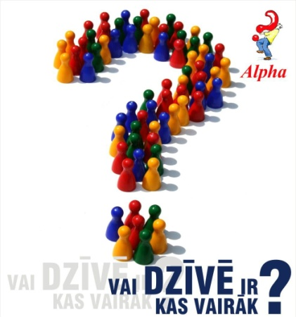

ALFA KURSS

ALFA KURSS ir iespēja iepazīt savas dzīves jēgu.

Vēsturiski Alfa kurss tika aizsākts vairāk nekā pirms 30 gadiem Lielbritānijā. Lielāko konfesiju Baznīcas un kristīgās organizācijas visā pasaulē ir atklājušas sev Alfu par vienkāršu un interesantu veidu, kā veiksmīgi iepazīstināt cilvēkus ar kristīgās ticības pamatvērtībām. Tas ir 10 nodarbību cikls. Katrā tikšanās reizē tiek baudīta kopīga maltīte, notiek lekcija, kā arī pārrunas mazajās grupās par dzirdēto lekcijā. Kursa noslēgumā ir svinīgas pusdienas. Alfa - tā ir brīva un draudzīga atmosfēra, te neviens jautājums nav draudīgs vai muļķīgs. Alfa Kurss notiek bez dalības maksas ar iespēju ziedot kursa izdevumu segšanai.

ALFA KURSS **Ogres ev. luteriskajā draudzē**

**trešdienās, sākot no 2014. gada 1.oktobra, plkst. 19.00, draudzes mājā Brīvības ielā 51, Ogrē**

Pēc Alfas nodarbībām interesentiem turpināsies 5 konfesionālās nodarbības, un kursa beidzējiem būs iespēja nokristīties un iesvētīties, kļūstot par Ogres ev. lut. draudzes locekļiem.

Lai mēs varētu saplānot kursa norisi, lūdzu, aizpildiet pieteikuma anketu:

|  |  |
| --- | --- |
| Vārds Uzvārds: |  |
| Dzimšanas datums: |  |
| e-pasts: |  |
| tel.nr: |  |

Vēlos apmeklēt Alfa kursu jo:

□ vēlos uzzināt par kristietību un tās pamatiem;

□ vēlos pieaugt izpratnē par ticību;

□ vēlos nākt līdzi uz Alfa kursu kādam savam draugam, kas nav kristietis;

□ .

Nosūti pieteikuma anketas datus līdz 27.septembrim uz [alfakurssogre@gmail.com](mailto:alfakurssogre@gmail.com) vai atstāj Ogres ev. luteriskās baznīcas grāmatu galdā. ALFA KURSAM variet pieteikties arī telefoniski – 26516335 (Inguna).

Priecāsimies Jūs redzēt ALFA KURSA nodarbībās!